今日动态 2024.10.28

**晨间来园篇：**

今天早上来园，孩子们能够自主入园进入班级，孩子们进入班级后能够自主签到、放水杯和进行区域计划。部分幼儿能够记得周末的小任务，带来了很多的树叶和秋天的果实，非常棒呢！期待宝贝们将带来的秋季美景装饰到我们教室！

**户外活动篇：**

今天我们进行了早操和户外活动，孩子们练习了抛接球——单人抛接和双人抛接，大部分由二都能够很好地将球抛出接到，还有个别孩子不能很好地协调的完成此动作，需要多多练习哦！

|  |  |  |  |
| --- | --- | --- | --- |
|  |  |  |  |
|  |  |  |  |

**区域游戏篇：**

本周区域活动孩子们能够按照自主选择的区域进行游戏。孩子们能够自主探索新投放的游戏材料，并在游戏分享中介绍讲解自己的游戏经验，非常棒呢！

|  |  |  |
| --- | --- | --- |
|  |  |  |
| 阅读区：绘本阅读 | 益智区：找座位、七巧板 | 桌面建构区：魔术棒小火车 |
|  |  |  |
| 万能工匠：房子 | 地面建构高架桥 | 生活区：练习筷子 |
|  |  |  |
| 科探区:中国地质拼图 |  |  |

**集体活动篇：语言《秋天的画报》**

诗歌《秋天的画报》内容清新简短，它用鲜艳的色彩和好吃的水果向我们描绘出了一个色彩斑斓的秋天。它以视觉和味觉上的双重享受，让幼儿感受到了秋天特有的美，感受到秋天丰收的欢乐。 动词“钻”、“翻”，叠词“黄澄澄”、“红彤彤”、“金灿灿”、“亮晶晶”的出现，给诗歌增加了跳跃的动感，读起来朗朗上口。

**程梓轩、季千予、王兴诚、衣佳欢、董奂廷、徐菲梵、蔡铭豪、孙明祺、黄铭宇、陆俊阳、夏我杺、邢锦、张雨歆、龚奕欣、靳一哲、肖茗皓、何安瑾、李若伊、陈语垚、蔡铭泽、卢文汐、吴颀**小朋友能理解诗歌内容，大胆想象，尝试仿编诗歌；孩子们在感受诗歌的语言美的同时，能通过绘画表现秋天的色彩美。

|  |  |  |  |  |  |
| --- | --- | --- | --- | --- | --- |
|  | |  |  | |  |
|  |  | |  |  | |

**生活活动篇：**

1.点心情况

今天的上午点心是牛奶、羊角面包，下午点心是三味时蔬粥，水果是李子和无籽红提。

2.午餐情况

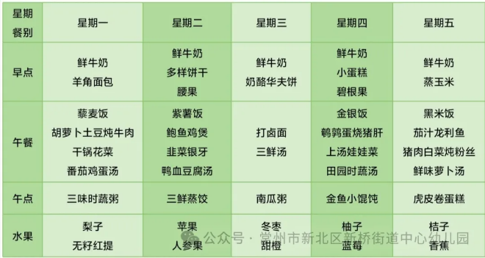午餐是藜麦饭、胡萝卜土豆炖牛肉、干锅花菜和番茄鸡蛋汤。孩子们现在能够预估自己的饭量，根据自己的情况调整盛饭量，并且能够安静有序地吃完自己的饭菜。

本周我们投放了三种餐具：长筷子、儿童筷和勺子，孩子们可以根据自己的请款进行自主选择。

3.午睡情况

今天大部分小朋友都在12：40前入睡，个别孩子在老师的陪伴下稍晚入睡。

**家长寄语：**

1．气温渐变，温差较大，孩子们的体质较弱，免疫力又不强，容易感冒🤒，也容易患上各种传染性疾病，为了孩子的健康，要注意增减衣服防止着凉。

2．动态上的照片，仅作为老师观察时的随拍，并不是所有孩子的照片都会呈现，家长可重点关注孩子的各项能力发展情况。